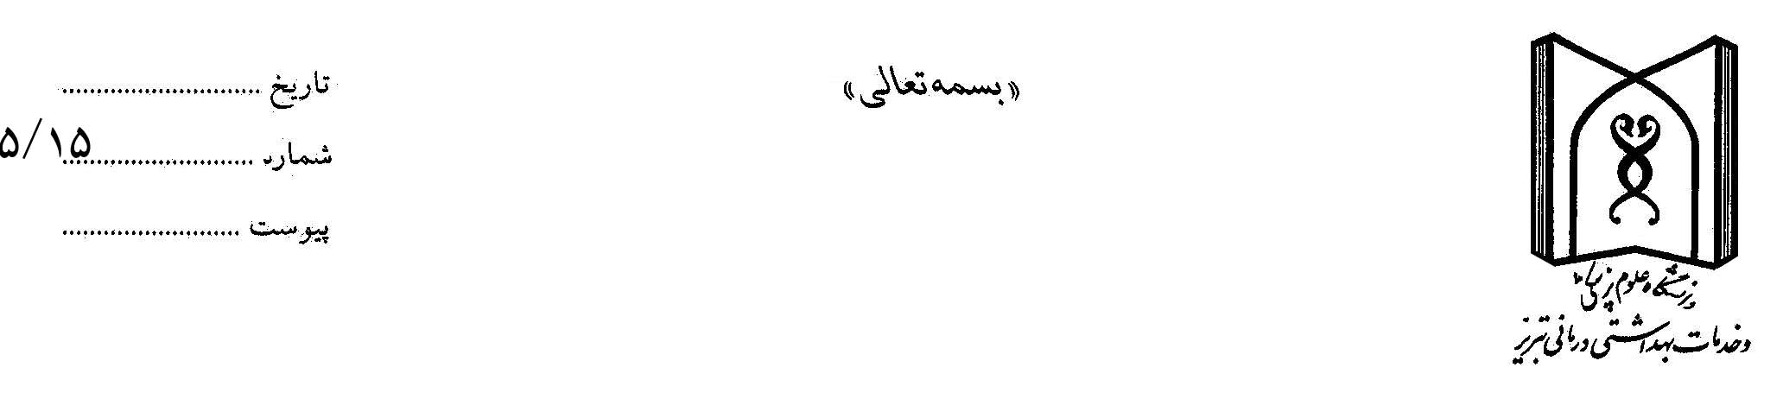
« چك ليست مدارك لازم جهت شركت در مناقصه واگذاري خدمات عمومی
واحدهای تابعه دانشگاه علوم پزشكي تبریز»
رديف | مدارك موردنيازجهت شركت درمناقصه«پاكت الف» | دارد | ندارد | توضيحات
1 | اصل ضمانت نامه بانکی بنام دانشگاه علوم پزشکی تبریز و یا واریز بحساب سپهر شماره 102056435002 نزد بانک صادرات شعبه قره باغی ها از بابت سپرده شركت در مناقصه |  |  | سپرده شركت در مناقصه ضروري است كه بصورت ضمانت نامه بانکی و یا واریز به حساب جاری دروجه دانشگاه علوم پزشكي باشد.
 | مدارك مورد نيازجهت شركت در مناقصه «پاكت ب» | دارد | ندارد | توضيحات
1 | مجوز فعالیت از مراجع مربوطه |  |  | 1 ) مدارك موجود در پاكت ب برابر اين چك ليست مورد رسيدگي و در صورتيكه ناقص باشد در مناقصه شركت داده نخواهد شد .  3 ) پاكت « الف » و « ب » و « ج » بصورت سر بسته ومهر شده تحويل گردد
2 | آگهي تأسيس شركت و اساسنامه (در اساسنامه موضوع فعالیت تامین نیروی انسانی مراکز درمانی و بیمارستانی/تامین نیرو در حوزه سلامت ذکر شده باشد) و آگهی آخرین تغییرات که دو سال از اعتبار آن نگذشته باشد.
3 | فرم بازدید از محل موضوع واگذاری با تائید مسئول واحد (رئیس یا مدیر بیمارستان) به همراه فرم عودت سپرده شرکت در مناقصه
رديف | مدارك لازم جهت شركت در مناقصه « پاكت ج » | دارد | ندارد | توضيحات
1 | برگ پيشنهاد قیمت که به مهر و امضا یا امضاهای مجاز در اساسنامه شرکت رسیده باشد (اصل) |  |  | 1 .به پيشنهادات مبهم، مشروط، مخدوش، ناقص و پيشنهاداتي كه بعد از مهلت اعلام شده واصل شده باشد ترتيب اثر داده نخواهد شد.

توضیح : در راستای اجرای بخشنامه شماره 17439/5 مورخ 16/2/98 استانداری و همچنین روی آوردن به مدیریت سبز و صرفه جوئی در مصرف کاغذ کلیه شرایط عمومی و اختصاصی ، نمونه قرارداد و چک لیست مدارک و چک لیست بررسی شرکت ها از روند چاپ کاغذی حذف و استناد طرفین در دعاوی حقوقی صرفا از طریق مراجعه به نشانی اینترنتی TBSG.tbzmed.ac.ir امکان پذیر خواهد بود .
- شرکت کنندگان محترم تنها با دریافت و چاپ فایل های فرم بازدید برای جای گزاری در پاکت ب و برگ پیشنهاد قیمت در پاکت ج میتوانند در امر صرفه جوئی کاغذ سهیم باشند و نیازی به چاپ دیگر موارد نمیباشد . با تشکر

